BÁO CÁO THỰC HÀNH CORNELL BOX – PHẦN 1
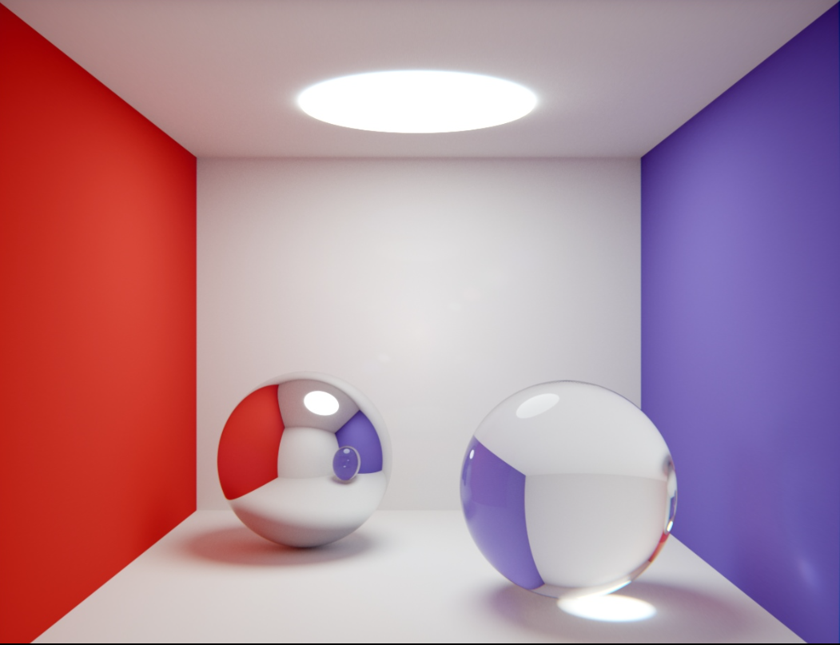
Khởi tạo:
Sử dụng lại source code của bài 3 Raytracing để bắt đầu làm

Câu 1: Tạo Cornell Box
Yêu cầu:
- Tạo các đối tượng không gian khép kín hình hộp có 6 mặt và 2 hình cầu nằm bên trong
- Kéo các đối tượng vào camera
- Đổ màu mặt trái màu đỏ, mặt phải màu tím còn các mặt phẳng còn lại màu trắng
Gợi ý:
- Sử dụng 2 hình tam giác để tạo thành một mặt của hình hộp
-----------------------------------------------------------------------------------------------------------------
Trình bày cách làm:

Kết quả:

Câu 2: Render Cornell Box lên màn chiếu
Yêu cầu:
- Render tất cả các đối tượng của cornell box trên màn chiếu
- Đối với các mặt phẳng cùng chiều với camera thì tia sáng sẽ đi xuyên qua
Gợi ý:
- Tính toán giao điểm giữa tia sáng và tam giác (Tìm giao điểm giữa tia sáng và với mặt phẳng chứa tam giác, kiểm tra xem giao điểm có nằm trong tam giác hay không)
-----------------------------------------------------------------------------------------------------------------

